Les: Reclame en het winkelcentrum

Je gaat naar een winkelcentrum waar behoorlijk wat winkels zijn. Het leukst is om het met je groepje te doen, als dat niet lukt, maak dan allemaal de opdracht en vergelijk je antwoorden.

• Kun je aan de buitenkant zien welke winkel het is? (hoe
die heet en wat er verkocht wordt?
• Wat voor soorten gevelreclame kom je tegen?
• Dragen de mensen die in de winkels werken speciale
kleding?
• Zie je binnen ook nog in welke winkel je bent? • Waarom hangt de reclame aan de gevels denk je?
• Is de reclame belangrijk voor deze winkel?
• Waar vind je allemaal reclame op als je winkelt? • Heeft deze winkel speciale kleuren waaraan je de winkel
kunt herkennen?

Maak minimaal vijf foto’s ( gevel) reclame op de winkels die je tegenkwam. Deze foto’s plak je in onderstaand schema.
Probeer van elke soort een foto te maken: tas, neonreclame, uithangborden, geschilderde gevelreclame, vlaggen.

 | 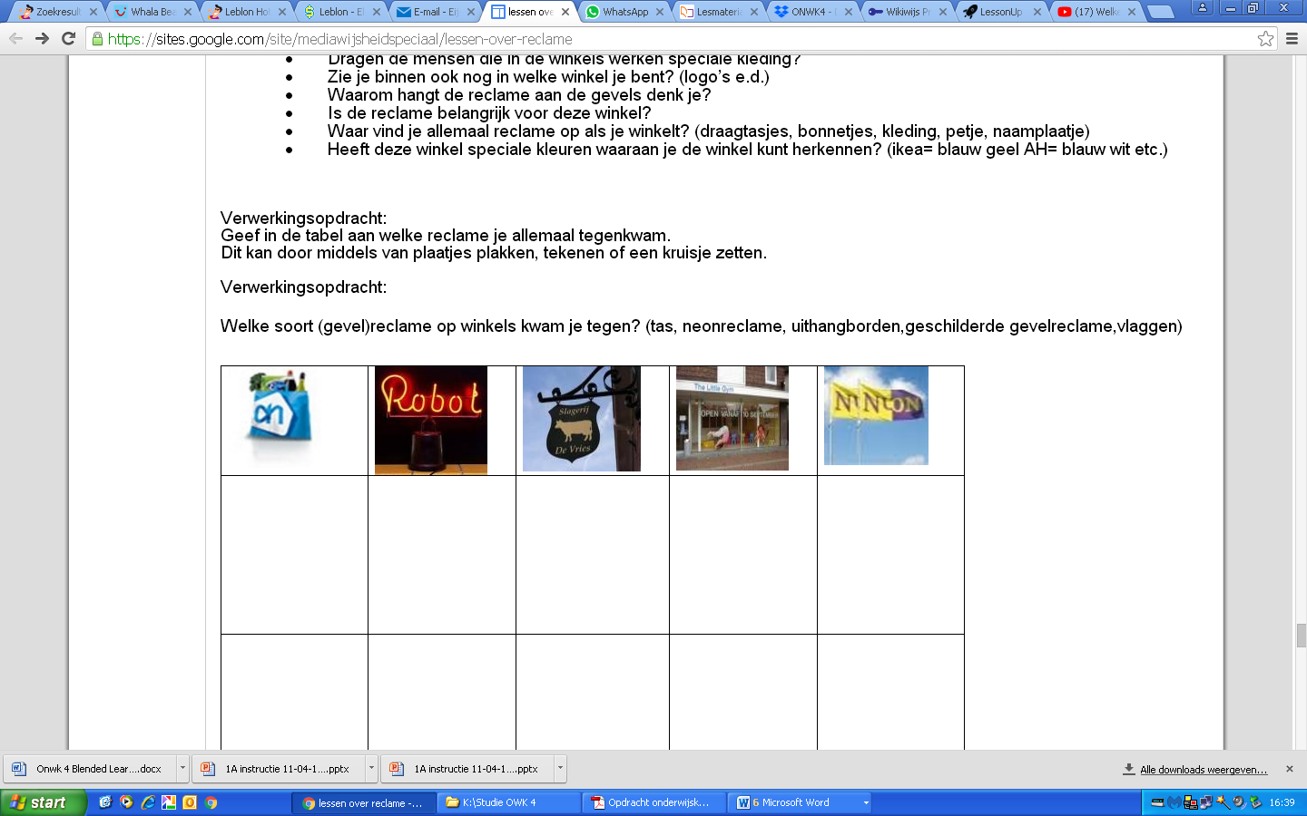 | 